Úlohy pre 8. ročník meno: ............................................................
1. Koľko hrušiek musím odtrhnúť, aby mi zostali 3 hrušky, ak sa cestou zo záhrady stretnem postupne s troma ľuďmi a musím sa s nimi podeliť tak, že každému dám polovicu z hrušiek, ktoré nesiem a ešte polovicu hrušky?

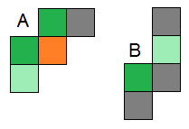
2. Tri zo štyroch dole nakreslených útvarov sa dajú nájsť na veľkom obrázku, jeden nie. Ktorý sa tam nenachádza?
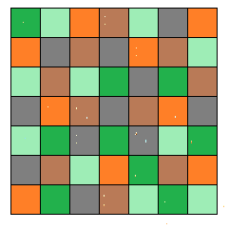

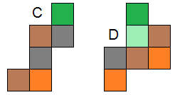

3. Pani učiteľka zadala žiakom nasledovnú domácu úlohu: Každý obrázok predstavuje jedno číslo. Sú dané súčty čísel vo všetkých riadkoch a v troch zo štyroch stĺpcov. Zisti, aké číslo sa ukrýva pod jednotlivými symbolmi? Pomôž lenivej Alici vyriešiť úlohu.
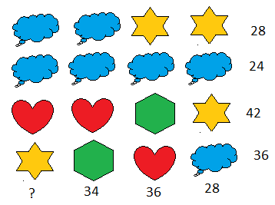
ukrýva číslo ..., ukrýva číslo ..., ukrýva číslo ..., ukrýva číslo ...
Pod otáznikom je skrytý súčet ...
4. Vnuk sa pýtal starého otca: „Koľko máš rokov?“ Starý otec odpovedal: „Keď budem žiť ešte polovicu toho, čo som žil a ešte jeden rok, budem mať 100 rokov.“ Koľko rokov mal starý otec?

5. V pondelok chýbalo v triede 10 % žiakov, z toho 1 dievča, utorok bolo v triede 90 % žiakov, z toho 8 dievčat, stredu nechýbal nikto, vo štvrtok neprišli piati chlapci a jedno dievča, v piatok chýbala šestina chlapcov. Koľko žiakov je v triede, ak druhý deň chýbali traja žiaci?

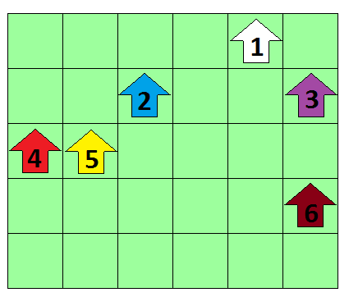
6. Kamaráti Martin a Juraj bývali v rôznofarebných domčekoch. Raz sa vybral Martin na návštevu k Jurajovi. Nasledujúci kód popisuje Martinovu cestu: 2D, 5P, 2H, 4L, 1D, 3P, 2H, 1P, 1H, 5L, 1D a 2P. Cesta prechádza cez všetkých 6 domov a zároveň prechádza každým štvorčekov okrem jedného. Zistite, v ktorom dome býva Martin a v ktorom Juraj.
(D-dole, H-hore, P-vpravo, L-vľavo).
Martin býva v dome č. ... a Juraj v dome č. ...

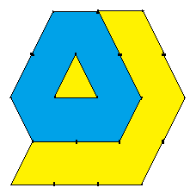
7. Veronika rada kreslí ornamenty. Aj dnes si jeden nakreslila a vymaľovala ho žltou a modrou farbou. Koľko percent ornamentu vymaľovala Veronika modrou farbou?
Veronika vymaľovala modrou farbou ... % ornamentu.

8. Dávid bol veľký neporiadnik. Raz si oblial zošit a niektoré čísla sa mu rozmazali. Pamätal si, že čísla v trojuholníkoch boli usporiadané podľa určitej logiky. Pomôžte Dávidovi zistiť, aké číslo sa mu v poslednom trojuholníku rozmazalo.
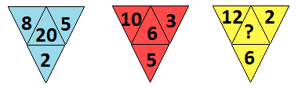
Rozmazané číslo v trojuholníku bolo číslo ...

